**2025年港澳市场全民营销活动实施细则**

为进一步加大购房支持力度，降低购房成本，满足多样化的住房需求，结合我市实际，特制定《2025年港澳市场全民营销活动实施细则》。

一、奖励对象和标准

2025年9月17日至2026年3月31日24:00，凡成功推荐港澳居民在我市范围内购买新建商品房（限住宅、公寓、商业办公）的推荐人，市住房城乡建设局按购房发票票面金额1%（税前）给予现金奖励，房地产开发企业按购房发票票面金额原则上不低于2%（税前）给予现金奖励（奖励细则由房地产开发企业制定并实施）。

二、现金奖励申请时间

2025年9月17日至2026年10月31日。

三、认定标准

1.购房人自2025年9月17日起至2026年3月31日24:00期间通过转账方式（以银行流水为准）首次缴交与购房相关款项（定金、首付款），2026年4月30日前完成所购房屋合同网签备案，购买的新建商品房须于2026年9月30日前缴纳契税，推荐人方可申领现金奖励。

2.购房人须为持有香港居民身份证或澳门居民身份证（永久性居民身份证或非永久性居民身份证）的合法居民。

3.推荐人须为年满18岁的完全民事行为能力人，购房人的配偶、所购房地产项目的销售人员、房地产中介从业人员、机关事业单位在编在职工作人员及雇员不纳入本次活动奖励范围。

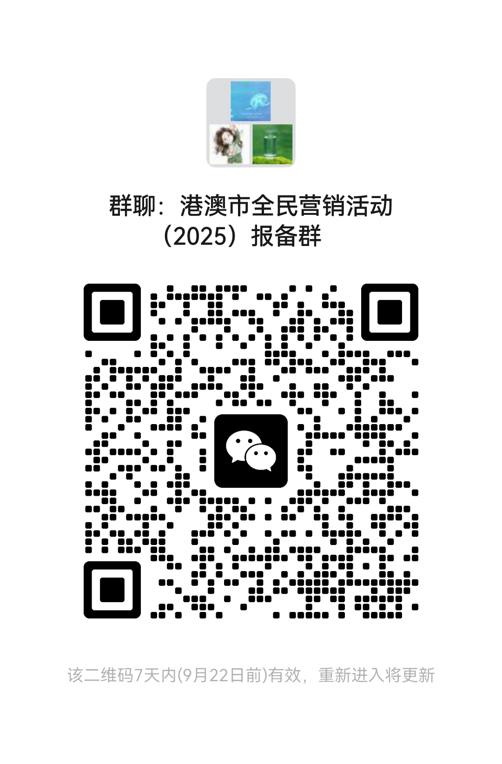4.推荐人须在购房人到访售楼部前向房地产开发企业做好推荐登记，并在购房人到访售楼部时，与房地产开发企业签订推荐关系报备书（详见附件1），房地产开发企业须在当天向市住房城乡建设局提交其推荐关系报备书，报备后不得变更（“宜居中山”小程序上线前使用微信群进行报备。“宜居中山”小程序上线后至2026年3月31日使用“宜居中山”小程序进行报备，不再接受微信群报备。两种方式效力相同）。

#### 微信图片_20250917093239

5.推荐人向市住房城乡建设局申请现金奖励时，应提交购房推荐关系确认书（详见附件2，推荐人、购房人和房地产开发企业三方签字盖章确认）。

四、现金奖励申请材料

1.《中山市商品房买卖合同》复印件；

2.购房人身份证明复印件；

3.推荐人身份证明复印件；收款银行卡复印件及开户行信息（详见附件3，推荐人银行账号需是中国工商银行、中国农业银行、中国银行、中国建设银行、交通银行以及广发银行的一类账户）；

4.推荐关系报备书原件；

5.购房推荐关系确认书原件；

6.银行流水复印件，银行流水收款方需显示开发企业全称（按照商品房买卖合同约定，一次性付款和分期付款的购房人需提供相对应的银行流水；按揭付款的购房人需提供首期款银行流水；公积金支取作为首付款的购房人需提供公积金个人明细账单及银行电子回单）；

7.缴纳契税发票复印件；

8.企业收取房款的收据复印件（收据需盖企业公章或财务章）；

9.购房发票复印件；

10.其他资料。

以上材料均须推荐人签名按指印，并确认“与原件相符”。推荐人须在2026年10月31日（含当天）前提交材料，逾期不予受理。

五、现金奖励申请和发放方式

购房人在办理网签备案及缴纳契税后，由推荐人自行准备申请材料在有效申请时间内前往中山市房地产交易管理事务中心（地址：中山市石岐街道民族东路1号）窗口提交申请（不可代办），审核通过后将在市住房城乡建设局政务网公示拟发放名单，名单公示期满结束对符合要求的推荐人进行奖金发放。

六、其他注意事项

1.同一商品房推荐人为多人的，现金奖励仅限1人领取；同一推荐人不限制推荐商品房套数。

2.父母、夫妻、子女可代付购买新建商品房的购房款，其他人员不能代付新建商品房的购房款。

3.在政策实施前购房人已办理网签备案，政策出台后同一购房人（含家庭成员，包括夫妻、18岁以下子女）就同一商品房办理注销并重新网签，推荐人不可申领现金奖励。

4.推荐人申请现金奖励后，如购房人在2028年3月31日（含当天）前注销备案的，应在注销合同备案前将已发放的现金奖励退回至市住房城乡建设局提供的指定账户。

5.推荐人必须严格按照活动要求申请现金奖励，因申请材料不齐全、不准确或逾期申请等因素致使不予受理的，相关损失由推荐人自行承担。

6.推荐人、房地产开发企业应当如实提交有关资料，并对其提供的资料真实性负责。通过伪造、变造等欺诈手段骗取、套取奖励金以及存在其他违法情形的，一经发现，不予受理，情节严重的移交公安机关处理，已发放现金奖励的，追缴其现金奖励。

7.推荐人所获得的市住房城乡建设局发放的现金奖励须缴纳的税费，按有关规定扣缴。

8.本次活动解释权归中山市住房和城乡建设局所有。

附件：1.推荐关系报备书

2.购房推荐关系确认书

3.推荐人开户行信息

附件1

推荐关系报备书

房地产开发企业名称：

项目名称：

一、推荐人

姓名： 联系电话：

身份证号：

二、被推荐人

姓名： 联系电话：

身份证号：

到访时间： 年 月 日

三、报备说明

本报备书所填写的推荐人、被推荐人信息需真实、准确。如因推荐人填写信息错误、虚假申报等原因导致推荐无效，相关损失由推荐人自行承担。

推荐人确认（签字按手印）： 被推荐人确认（签字按手印）：

日期： 年 月 日 日期： 年 月 日

销售负责人确认（签字）：

销售负责人联系电话：

日期： 年 月 日

附件2

购房推荐关系确认书

一、推荐人

姓名： 联系电话：

身份证号：

二、购房人（被推荐人）

姓名： 联系电话：

身份证号：

三、推荐关系说明

本人（推荐人） 郑重承诺，与购房人（被推荐人）

系 （朋友/同事/亲属）关系，此推荐关系真实存在，无任何虚构情形。

四、房地产开发企业确认

推荐人于 年 月 日向被推荐人推荐（房地产开发企业） 开发的 项目。

被推荐人已就坐落于 的商品房与房地产开发企业于 年 月 日签订《中山市商品房买卖合同》（合同编号： ），并办理合同网签备案。

五、承诺条款

（一）本确认书所载明的推荐关系、推荐行为及购房事实的描述均真实、准确、完整，无虚假陈述、隐瞒或误导性内容。若因虚假信息引发的相应责任的由推荐人、房地产开发企业承担。

（二）推荐人承诺本人符合推荐人认定标准，是年满18岁的完全民事行为能力人，并非被推荐人配偶，且不是所购房地产项目的销售人员、房地产中介从业人员、机关事业单位在编在职工作人员及雇员。

（三）房地产开发企业确认购房人与推荐人推荐关系真实存在，符合活动认定标准，具备合法有效证明依据，无虚构关系、冒名推荐、虚假申报等套取活动奖励的情形。

（四）网签备案后在2028年3月31日（含当日）前注销备案的，在注销商品房买卖合同备案前返还已支付的现金奖励。

六、效力约定

本确认书自推荐人、被推荐人签字按手印、房地产开发企业盖章确认之日起生效。本确认书一式肆份推荐人、被推荐人、房地产开发企业、市住房城乡建设局各执一份，具有同等法律效力。

推荐人（签字按手印）： 被推荐人（签字按手印）：

日期： 年 月 日 日期： 年 月 日

房地产开发企业（盖章）

法定代表人/代理人（签字）： 日期： 年 月 日

注：同一商品房涉及多个买受人，需全部买受人签名确认。

附件3

推荐人开户行信息

收款人姓名：

收款人开户行：

收款账号：

证件类型：

证件号码：

推荐人确认（签字按手印）：

日期： 年 月 日

#### 注：银行账号需是中国工商银行、中国农业银行、中国银行、中国建设银行、交通银行以及广发银行的一类账户